2021年度
成都市青羊区成都儿童专科医院部门决算
目 录
公开时间：2022年11月11日
第一部分 单位概况 4
一、基本职能及主要工作 4
二、机构设置 6
第二部分 2021年度部门决算情况说明 7
一、收入支出决算总体情况说明 7
二、收入决算情况说明 7
三、支出决算情况说明 8
四、财政拨款收入支出决算总体情况说明 8
五、一般公共预算财政拨款支出决算情况说明 9
六、一般公共预算财政拨款基本支出决算情况说明 11
七、“三公”经费财政拨款支出决算情况说明 12
八、政府性基金预算支出决算情况说明 12
九、国有资本经营预算支出决算情况说明 12
十、预算绩效管理情况说明 12
十一、其他重要事项的情况说明 14
第三部分 名词解释 16
第四部分 附 件 18
第五部分 附 表 35
一、收入支出决算总表
二、收入决算表
三、支出决算表
四、财政拨款收入支出决算总表
五、财政拨款支出决算明细表
六、一般公共预算财政拨款支出决算表
七、一般公共预算财政拨款支出决算明细表
八、一般公共预算财政拨款基本支出决算表
九、一般公共预算财政拨款项目支出决算表
十、一般公共预算财政拨款“三公”经费支出决算表
十一、政府性基金预算财政拨款收入支出决算表
十二、政府性基金预算财政拨款“三公”经费支出决算表
十三、国有资本经营预算收入支出决算表
十四、国有资本经营预算财政拨款支出决算表

第一部分 单位概况

一、基本职能及主要工作

（一）主要职能。
我院创办于1937年，其前身是“序宾儿科诊所”，解放后公私合营改名为“西城区儿童医院”，1985年，改名“成都儿童医院”，1991年更名为“成都儿童专科医院”。我院是政府举办的非营利性公立医院，集医疗、科研、教学、预防保健为一体，是西南地区历史最悠久的一所二级甲等儿童专科医院，医院现有青羊、成华两个院区。医院拥有小儿呼吸内科、消化内科、神经内科、血液肾病、中医、小儿外科、口腔科、皮肤科等多学科的专家队伍。多名专家担任国家、省市级医学会、各专委会委员及成都市儿科质控中心专家成员。医院现有编制床位210张，年门诊量30-40万人次，年收治住院病人，6000余人次，年业务收入1.22亿。设有小儿呼吸内科、消化内科、神经内科、血液肾病、小儿外科、儿童预防保健、中医科、口腔科、眼-耳鼻喉科、皮肤科等22个临床专科和亚专业，是成都市青羊区儿科质量控制中心。长期以来，医院重视医疗技术的提高和学科发展建设，开展了小儿外科微创腔镜治疗、小儿无痛电子胃镜检查、肺功能检查、一氧化氮检测、13-碳呼吸实验检测幽门螺杆菌感染、脑电地形图、鼻腔负压置换、鼻耳内镜检查、耳针等40余项专业技术。我院历史悠久的经方验方院内制剂蓝板感冒冲剂、退热颗粒、麻杏咳喘颗粒、山楂消食颗粒、玄黄清咽糖浆、地霜等十余种院内制剂已有数十年历史。在学科建设方面，小儿消化内科是市级重点专科。在临床科研方面，我院省级科研项目《EV/EV71/CA16-SAT检测在儿童手足口病中的应用价值》已经结题并获得省内先进的鉴定结论。信息化建设方面，医院曾在2015年被评为四川省数字化医院，医院信息化建设完善，支付宝、微信及天府市民云均可以预约挂号，减少了挂号缴费的排队等待时间。医院作为政府举办的公立医院，充分体现医院的公益性，积极承担各种社会责任，全体儿专人本着“立足青羊，服务全市”的运营理念，将继续秉承“医者德为先”的核心价值观和“德高、业精、公益、安全”的医院服务宗旨，以精湛的医术和高度的责任感承载生命的重托而努力奋斗！

（二）2021年重点工作完成情况。
由于2021年疫情的常态化管理，我院在疫情防控中继续做好医疗保障工作，参与中考等各类考试等医疗保障6次，派出保障人员33人，在2021年11月成都发生疫情时曾先后抽调59名工作人员71人次开展大规模核酸采样工作，作为临时核酸采样点，还完成了全市重点人群2326人核酸检测，同时抽调医生参加机场疫情防控排查与酒店隔离工作。因受疫情影响，方便患者就医，经青羊区行政审批局批准，我院新增“互联网诊疗”服务，成为成都市青羊区首个取得“互联网医院”执业许可的公立医院，实现在线复诊、远程会诊、开具电子处方、慢病管理、药品配送等医疗业务满足市民多层次、多样化、个性化的医疗健康需求。我院小儿消化专业于2021年7月顺利通过成都市医学重点专科立项，实现从0到1的历史性突破。2021年我院《EV/EV71/CA16-SAT检测在儿童手足口病中的应用价值》科研项目通过四川省科技促进发展研究中心科技成果评价，评价结果为“达到省内先进水平”。为拓展医院业务发展，本年还完成了皮肤科水疗室、城北分院儿童语言发育与测评室、互联网直播间的新建和雾化室改建。接受上级安全生产检查19次，及时按要求整改。组织新冠疫情处置、防汛、放射事故、反恐和消防等各项应急演练共计11次。全年无重大安全事故。

二、机构设置
成都儿童专科医院由22个临床专科和亚专业组成，分别是小儿呼吸内科、消化内科、神经内科、血液肾病、小儿外科、儿童预防保健、中医科、口腔科、眼-耳鼻喉科、皮肤科等。

第二部分 2021年度部门决算情况说明

一、收入支出决算总体情况说明
2021年度收入总计为13025.35万元，支出总计为13505.66万元。与2020年相比，收入总计增加2338.15万元，增长22%；支出总计增加1717.97万元，增长15%。主要变动原因是2021年度疫情好转带来的医疗业务收入增加，医疗支出也相应增加。
（图1：收、支决算总计变动情况图）（柱状图）

二、收入决算情况说明
2021年本年收入合计13025.35万元，其中：一般公共预算财政拨款收入1523.52万元，占12%；事业收入11327.24万元，占87%；其他收入174.59万元，占1%。

（图2：收入决算结构图）（饼状图）

三、支出决算情况说明
2021年本年支出合计13505.66万元，其中：基本支出12683.1万元，占94%；项目支出822.56万元，占6%。
（图3：支出决算结构图）（饼状图）

四、财政拨款收入支出决算总体情况说明
2021年财政拨款收、支总计均为1523.52万元。与2020年相比，财政拨款收、支总计各减少451.62万元，下降23%。主要变动原因是2020年有国债资金。
（图4：财政拨款收、支决算总计变动情况）（柱状图）

五、一般公共预算财政拨款支出决算情况说明

（一）一般公共预算财政拨款支出决算总体情况
2021年一般公共预算财政拨款支出1523.52万元，占本年支出合计的11%。与2020年相比，一般公共预算财政拨款支出增加334.62万元，增长28%。主要变动原因是1、退休人员生活补助增加179万元；2、疫情防控资金增加75万元；3、医疗机构儿科门（急）诊专项补助增加98万元。
（图5：一般公共预算财政拨款支出决算变动情况）（柱状图）

（二）一般公共预算财政拨款支出决算结构情况
2021年一般公共预算财政拨款支出1523.52万元，主要用于以下方面:210卫生健康（类）支出卫生健康支出万元，占100%。
（图6：一般公共预算财政拨款支出决算结构）（饼状图）

（三）一般公共预算财政拨款支出决算具体情况
2021年一般公共预算支出决算数为1523.52万元，完成预算100%。其中：
1.2100199其他卫生健康管理事务支出：支出决算为391.88万元，完成预算100%，与预算数持平。
2.2100207儿童医院：支出决算为772.37万元，完成预算100%，与预算数持平。
3.2100299其他公立医院支出：支出决算为1.73万元，完成预算100%，与预算数持平。
4.2100408基本公共卫生服务：支出决算为16.02万元，完成预算100%，与预算数持平。
5.2100409重大公共卫生服务：支出决算为21.75万元，完成预算100%，与预算数持平。
6.2100410突发公共卫生事件应急处理：支出决算为128.62万元，完成预算100%，与预算数持平。
7.2101103公务员医疗补助：支出决算为13.74万元，完成预算100%，与预算数持平。
8.2109999其他卫生健康支出：支出决算为177.41万元，完成预算100%，与预算数持平。

六、一般公共预算财政拨款基本支出决算情况说明
2021年一般公共预算财政拨款基本支出786.11万元，其中：
人员经费786.11万元，主要包括：基本工资772.37万元、公务员医疗补助缴费13.74万元。
- “三公”经费财政拨款支出决算情况说明

（一）“三公”经费财政拨款支出决算总体情况说明
我院2021年无三公经费财政拨款支出，与上年持平。

（二）“三公”经费财政拨款支出决算具体情况说明
我院2021年无三公经费财政拨款支出，与上年持平。
1、2021年本单位无因公出国（境）经费支出
2、2021年本单位无公务用车购置及运行维护费支出
3、2021年本单位无公务接待费支出

八、政府性基金预算支出决算情况说明
2021年本单位无政府性基金预算财政拨款支出

九、国有资本经营预算支出决算情况说明
2021年本单位无国有资本经营预算财政拨款支出

十、预算绩效管理情况说明

（一）预算绩效管理工作开展情况
根据预算绩效管理要求，本单位在年初预算编制阶段，组织对县级公立医院人员经费和公务员医疗门诊补助专项项目开展了预算事前绩效评估，对2个专项项目编制了绩效目标；预算执行过程中，选取7个专项项目开展绩效监控；年终执行完毕后，对 8个专项项目开展了绩效自评。

（二）绩效自评结果

1.专项类项目绩效自评情况
本单位在2021年度部门决算中反映“县级公立医院取消药品加成补助”、“新型冠状病毒感染的肺炎疫情防控应急专项资金-核酸检测”、“医疗机构儿科门（急）诊专项补助”、“新冠疫情防控经费-定点隔离酒店”、“基层党建工作经费”、“新冠疫情防控经费-发热门诊（诊室）”、“突发公共卫生事件应急处理及医疗保障专项”、“区属公立医疗机构退休人员2020年度一次性生活补助”等8个专项类项目绩效自评情况。
（1）“县级公立医院取消药品加成补助”项目完成情况综述。项目全年预算数7.69万元，执行数为7.69万元，完成预算的100%。通过项目实施，一定程度上缓解了人民群众“看病贵”情况，同时也规范了医生的医疗行为。
“县级公立医院取消药品加成补助”项目绩效自评表（附件1-1）
（2）“新型冠状病毒感染的肺炎疫情防控应急专项资金-核酸检测”项目完成情况综述。项目全年预算数20.94万元，执行数为20.94万元，完成预算的100%。通过项目实施，我院建设了核酸实验室，提高了我院核酸检测能力和速度，提高了我院新型冠状病毒肺炎疫情的防控能力。
“新型冠状病毒肺炎疫情防控应急专项资金”项目绩效自评表（附件1-2）
（3）“医疗机构儿科门（急）诊专项补助”项目完成情况综述。项目全年预算数124.95万元，执行数为124.95万元，完成预算的100%。通过项目实施，维修维护了我院环境，推进了儿童医疗卫生服务领域改革与创新，加强了儿科队伍建设与培养，完善了儿童医疗服务体系。
“医疗机构儿科门（急）诊专项补助”项目绩效自评表（附件1-3）
（4）“新冠疫情防控经费-发热门诊（诊室）”项目完成情况综述。项目全年预算数51.91万元，执行数为51.91万元，完成预算的100%。通过项目实施，我院做好了发热门诊建设工作，为发热病人了提供看病场所，减少了发热病人与普通病人的接触，提高了新型冠状病毒肺炎疫情防控能力。
“新冠疫情防控经费-发热门诊（诊室）”项目绩效自评表（附件1-4）
（5）“突发公共卫生事件应急处理及医疗保障专项”项目完成情况综述。项目全年预算数1.03万元，执行数为1.03万元，完成预算的100%。通过项目实施，加强了卫生应急队伍的能力建设，及时处置了突发公共卫生应急事件，确保了青羊区社会稳定和人民群众的健康安全。
“突发公共卫生事件应急处理及医疗保障专项”项目绩效自评表（附件1-5）
2.部门整体绩效自评情况
本单位按要求对2021年部门整体支出开展绩效自评，《2021年度市级部门（单位）整体支出绩效自评表》见附件（附件2）。

十一、其他重要事项的情况说明

（一）机关运行经费支出情况
2021年，成都儿童专科医院运行经费支出0万元，与2020年决算数持平。

（二）政府采购支出情况
2021年，成都儿童专科医院政府采购支出总额296.95万元，其中：政府采购货物支出17.98万元、政府采购工程支出0万元、政府采购服务支出278.97万元。主要用于物业管理费。授予中小企业合同金额278.97万元，占政府采购支出总额的94%，其中：授予小微企业合同金额278.97万元，占政府采购支出总额的94%。

（三）国有资产占有使用情况
截至2021年12月31日，成都儿童专科医院共有车辆5辆，其中：应急保障用车3辆、特种专业技术用车2辆。单价50万元以上通用设备0台（套），单价100万元以上专用设备4台（套）。

第三部分 名词解释

1.财政拨款收入：指单位从同级财政部门取得的财政预算资金。
2.事业收入：指事业单位开展专业业务活动及辅助活动取得的收入。如…（二级预算单位事业收入情况）等。
3.其他收入：指单位取得的除上述收入以外的各项收入。主要是…（收入类型）等。
4.使用非财政拨款结余：指事业单位使用以前年度积累的非财政拨款结余弥补当年收支差额的金额。
5.年初结转和结余：指以前年度尚未完成、结转到本年按有关规定继续使用的资金。
6.结余分配：指事业单位按照会计制度规定缴纳的所得税、提取的专用结余以及转入非财政拨款结余的金额等。
7、年末结转和结余：指单位按有关规定结转到下年或以后年度继续使用的资金。
8.社会保障和就业（类）…（款）…（项）：指……。
9.医疗卫生与计划生育（类）…（款）…（项）：指……。
10.住房保障（类）…（款）…（项）：指……。
11.基本支出：指为保障机构正常运转、完成日常工作任务而发生的人员支出和公用支出。
12.项目支出：指在基本支出之外为完成特定行政任务和事业发展目标所发生的支出。
13.“三公”经费：指单位用财政拨款安排的因公出国（境）费、公务用车购置及运行费和公务接待费。其中，因公出国（境）费反映单位公务出国（境）的国际旅费、国外城市间交通费、住宿费、伙食费、培训费、公杂费等支出；公务用车购置及运行费反映单位公务用车车辆购置支出（含车辆购置税）及租用费、燃料费、维修费、过路过桥费、保险费等支出；公务接待费反映单位按规定开支的各类公务接待（含外宾接待）支出。
14.机关运行经费：为保障行政单位（含参照公务员法管理的事业单位）运行用于购买货物和服务的各项资金，包括办公及印刷费、邮电费、差旅费、会议费、福利费、日常维修费、专用材料及一般设备购置费、办公用房水电费、办公用房取暖费、办公用房物业管理费、公务用车运行维护费以及其他费用。

第四部分 附 件
附件1-1
2021年县级公立医院取消药品加成补助项目自评表
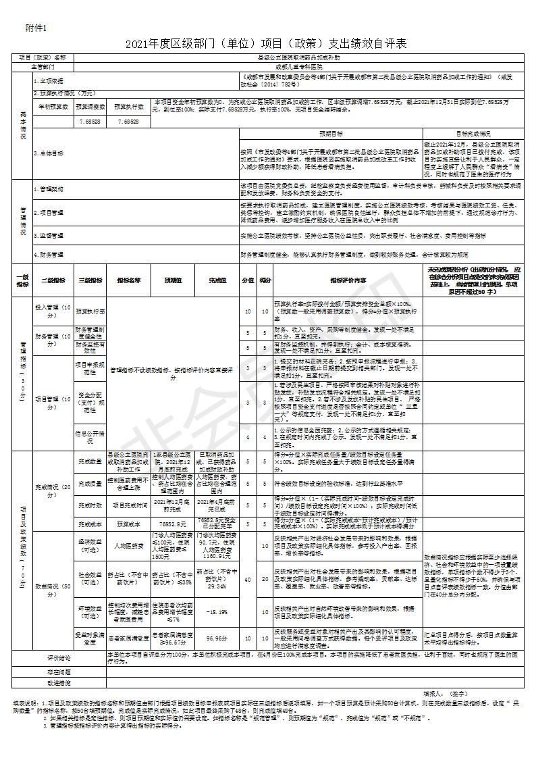

附件1-2
2021年新型冠状病毒感染的肺炎疫情防控应急专项资金-核酸检测项目自评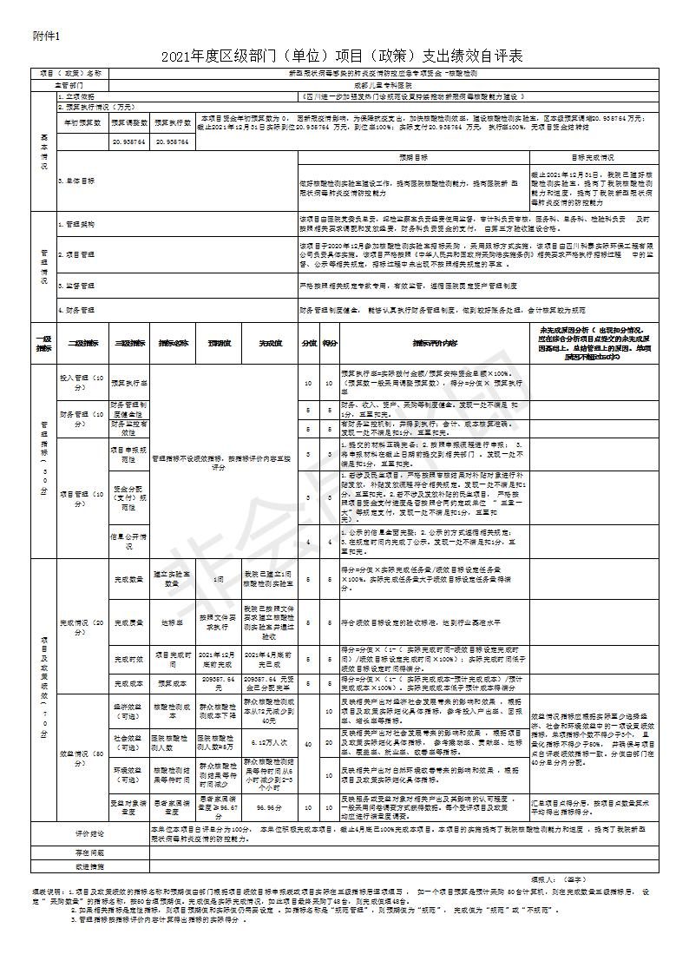
附件1-3
2021年医疗机构儿科门（急）诊专项补助项目自评
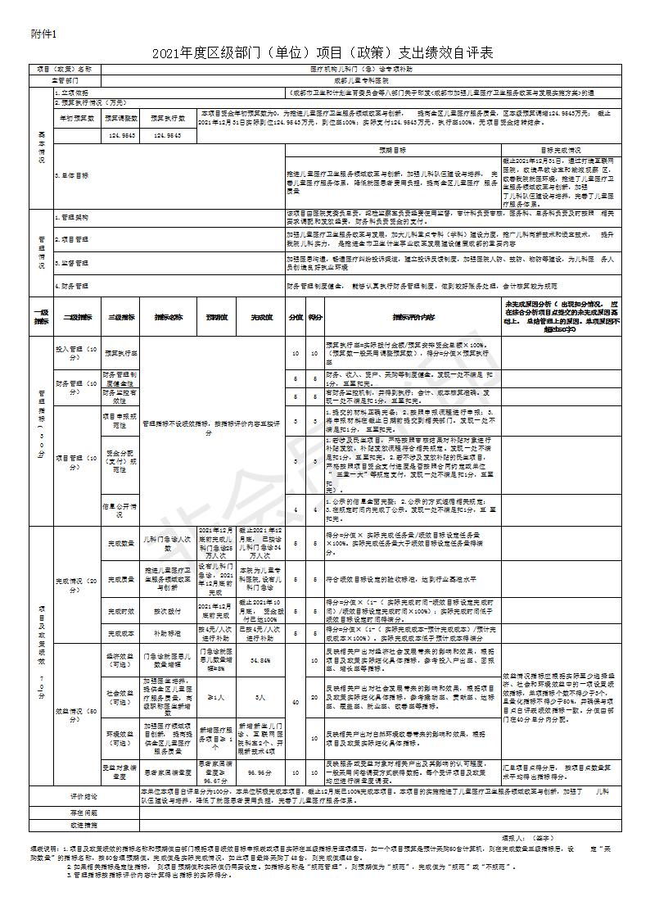
附件1-4
2021年新冠疫情防控经费-发热门诊（诊室）项目自评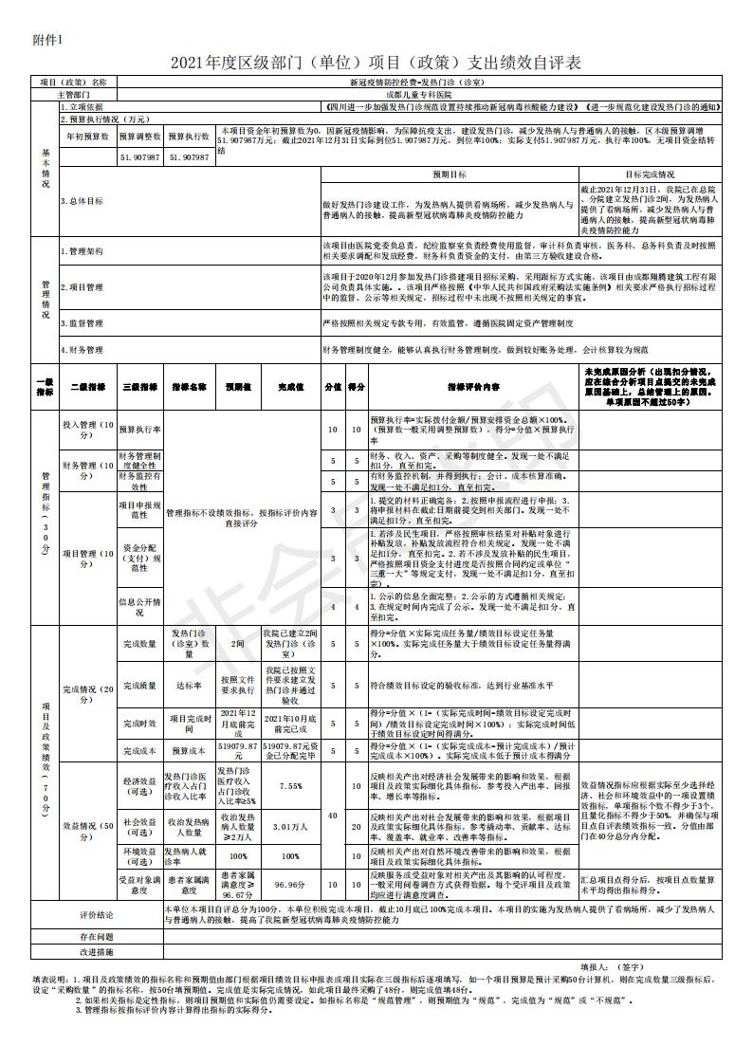
附件1-5
2021年新冠疫情防控经费-发热门诊（诊室）项目自评
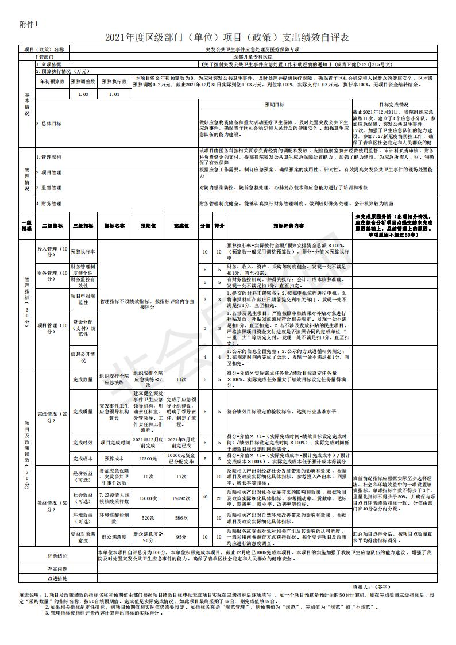
附件2
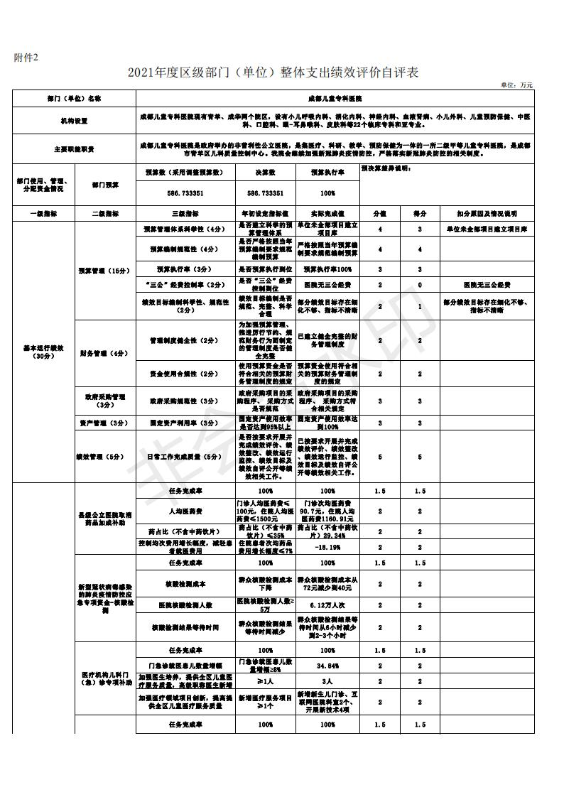
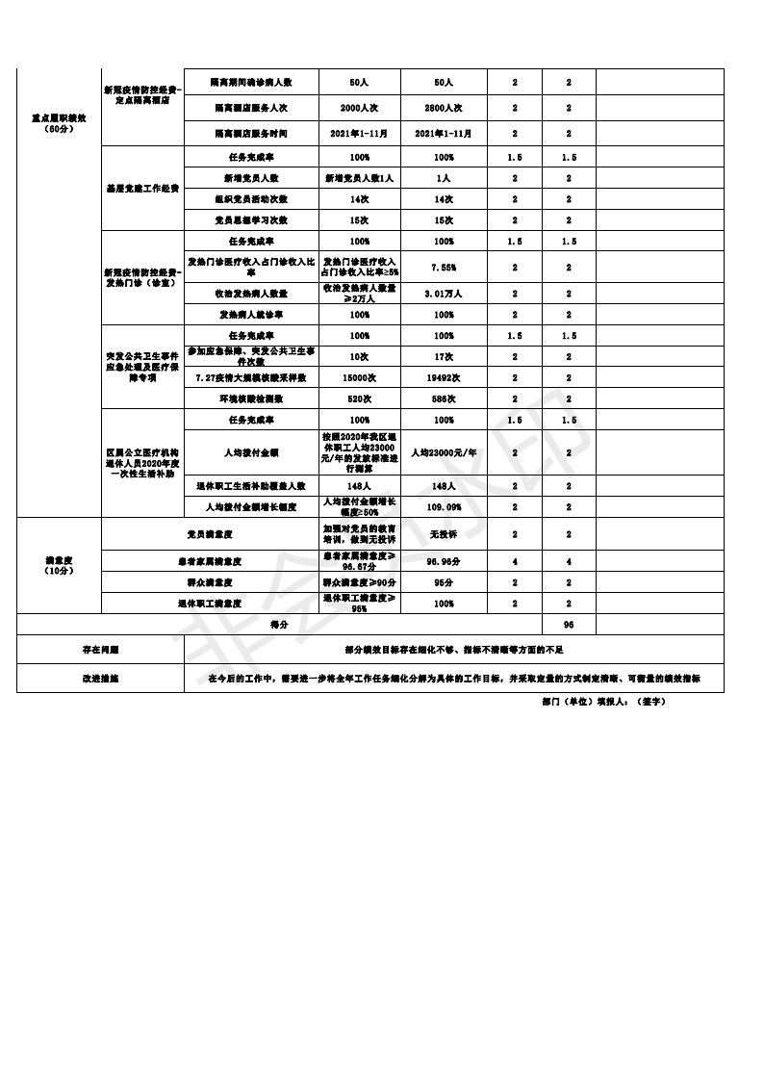
附件3
成都市青羊区成都儿童专科医院2021年部门整体支出
绩效自评报告
（报告范围包括区级部门和下属二级预算单位）
一、部门（单位）概况
（一）部门（单位）职能职责
医院拥有小儿呼吸内科、消化内科、神经内科、血液肾病、中医、小儿外科、口腔科、皮肤科等多学科的专家队伍。多名专家担任国家、省市级医学会、各专委会委员及成都市儿科质控中心专家成员。医院现有编制床位210张，年门诊量30-40万人次，年收治住院病人，6000余人次，年业务收入1.22亿。设有小儿呼吸内科、消化内科、神经内科、血液肾病、小儿外科、儿童预防保健、中医科、口腔科、眼-耳鼻喉科、皮肤科等22个临床专科和亚专业，是成都市青羊区儿科质量控制中心。长期以来，医院重视医疗技术的提高和学科发展建设，开展了小儿外科微创腔镜治疗、小儿无痛电子胃镜检查、肺功能检查、一氧化氮检测、13-碳呼吸实验检测幽门螺杆菌感染、脑电地形图、鼻腔负压置换、鼻耳内镜检查、耳针等40余项专业技术。我院历史悠久的经方验方院内制剂蓝板感冒冲剂、退热颗粒、麻杏咳喘颗粒、山楂消食颗粒、玄黄清咽糖浆、地霜等十余种院内制剂已有数十年历史。在学科建设方面，小儿消化内科是市级重点专科。在临床科研方面，我院省级科研项目《EV/EV71/CA16-SAT检测在儿童手足口病中的应用价值》已经结题并获得省内先进的鉴定结论。信息化建设方面，医院曾在2015年被评为四川省数字化医院，医院信息化建设完善，支付宝、微信及天府市民云均可以预约挂号，减少了挂号缴费的排队等待时间。医院作为政府举办的公立医院，充分体现医院的公益性，积极承担各种社会责任，全体儿专人本着“立足青羊，服务全市”的运营理念，将继续秉承“医者德为先”的核心价值观和“德高、业精、公益、安全”的医院服务宗旨，以精湛的医术和高度的责任感承载生命的重托而努力奋斗！
（二）部门组织架构
1.机构设置
我院创办于1937年，其前身是“序宾儿科诊所”，解放后公私合营改名为“西城区儿童医院”，1985年，改名“成都儿童医院”，1991年更名为“成都儿童专科医院”。我院是政府举办的非营利性公立医院，集医疗、科研、教学、预防保健为一体，是西南地区历史最悠久的一所二级甲等儿童专科医院，医院现有青羊、成华两个院区。
- 人员构成
我院编制人员数为132人,截止2021年底,在职人员合计333人,其中:在编人员95人,聘用人员238人,年末退休人员143人。在我院的专业技术人员中，其中高级专业技术人员38人，中级专业技术人员90人，享受青羊区政府专家津贴的有1人。
- 当年部门（单位）重点工作任务概述。
由于2021年疫情的常态化管理，我院在疫情防控中继续做好医疗保障工作，参与中考等各类考试等医疗保障6次，派出保障人员33人，在2021年11月成都发生疫情时曾先后抽调59名工作人员71人次开展大规模核酸采样工作，作为临时核酸采样点，还完成了全市重点人群2326人核酸检测，同时抽调医生参加机场疫情防控排查与酒店隔离工作。因受疫情影响，方便患者就医，经青羊区行政审批局批准，我院新增“互联网诊疗”服务，成为成都市青羊区首个取得“互联网医院”执业许可的公立医院，实现在线复诊、远程会诊、开具电子处方、慢病管理、药品配送等医疗业务满足市民多层次、多样化、个性化的医疗健康需求。我院小儿消化专业于2021年7月顺利通过成都市医学重点专科立项，实现从0到1的历史性突破。2021年我院《EV/EV71/CA16-SAT检测在儿童手足口病中的应用价值》科研项目通过四川省科技促进发展研究中心科技成果评价，评价结果为“达到省内先进水平”。为拓展医院业务发展，本年还完成了皮肤科水疗室、城北分院儿童语言发育与测评室、互联网直播间的新建和雾化室改建。接受上级安全生产检查19次，及时按要求整改。组织新冠疫情处置、防汛、放射事故、反恐和消防等各项应急演练共计11次。全年无重大安全事故。
二、预算编制及执行情况
（一）预算编制情况。
2021年我院年初预算收入786.11万元，预算调整13025.35万元；2021年我院年初预算支出786.11万元，预算调整13505.66万元，均为卫生健康支出。
- 预算执行情况。
1．总体执行进度：2021年我院决算收入13025.35万元，决算支出13505.66万元，执行率100%。我院属于差额拨款单位，其中2021年度纳入财政预算支出1523.52万元，财政已全额拨付到位。
2、（1）基本支出情况
2021年基本支出12683.10万元，其中人员经费5191.90万元，公用经费7491.20万元。2021年度一般公共预算财政拨款基本支出786.11万元，其中人员经费772.37万元，主要为人员的基本工资，其中公务员医疗补助13.74万元，主要为在编和退休人员的门诊医疗补助。
（2）项目支出情况
2021年项目支出822.57万元，其中2021年度一般公共预算财政拨款项目支出737.41万元，项目列表如下：
- 县级公立医院取消药品加成：年初预算数为0，调整预算数为7.68万元，财政已全额拨付到位，决算数为7.68万元，预算执行率100%。
- 区属公立医疗机构退休人员2020年度一次性生活补助：年初预算数为0，调整预算数为333.50万元，财政已全额拨付到位，决算数为333.50万元，预算执行率100%。
- 基层党建工作经费：年初预算数为0，调整预算数为0.23万元，财政已全额拨付到位，决算数为0.23万元，预算执行率100%。
- 县级公立医院取消药品加成（市级补助）：年初预算数为0，调整预算数为52.19万元，财政已全额拨付到位，决算数为52.19万元，预算执行率100%。
- 基本公共卫生服务项目经费（12项）（市级补助）：年初预算数为0，调整预算数为1.82万元，财政已全额拨付到位，决算数为1.82万元，预算执行率100%。
- 2021年基本公共卫生服务项目经费（新增）（中央直达）：年初预算数为0，调整预算数为14.20万元，财政已全额拨付到位，决算数为14.20万元，预算执行率100%。
- 2021年重大公共卫生服务（中央补助）：年初预算数为0，调整预算数为17.50万元，财政已全额拨付到位，决算数为17.50万元，预算执行率100%。
- 重大公共卫生服务（市级补助）：年初预算数为0，调整预算数为4.25万元，财政已全额拨付到位，决算数为4.25万元，预算执行率100%。
- 新冠疫情防控经费-发热门诊（诊室）：年初预算数为0，调整预算数为51.91万元，财政已全额拨付到位，决算数为51.91万元，预算执行率100%。
- 突发公共卫生事件应急处理及医疗保障专项：年初预算数为0，调整预算数为1.03万元，财政已全额拨付到位，决算数为1.03万元，预算执行率100%。
- 新型冠状病毒感染的肺炎疫情防控应急专项资金-核酸检测：年初预算数为0，调整预算数为20.94万元，财政已全额拨付到位，决算数为20.94万元，预算执行率100%。
- 2020年新冠肺炎疫情防控中央补助资金（直达资金）：年初预算数为0，调整预算数为8.26万元，财政已全额拨付到位，决算数为8.26万元，预算执行率100%。
- 新冠疫情防控经费-定点隔离酒店：年初预算数为0，调整预算数为46.49万元，财政已全额拨付到位，决算数为46.49万元，预算执行率100%。
- 医联体建设（市级补助）：年初预算数为0，调整预算数为9.16万元，财政已全额拨付到位，决算数为9.16万元，预算执行率100%。
- 医疗机构儿科门（急）诊专项补助：年初预算数为0，调整预算数为124.95万元，财政已全额拨付到位，决算数为124.95万元，预算执行率100%。
- 公立医院综合改革（中央直达）：年初预算数为0，调整预算数为41.72万元，财政已全额拨付到位，决算数为41.72万元，预算执行率100%。
- 医疗服务与保障能力提升（省直达）：年初预算数为0，调整预算数为0.9万元，财政已全额拨付到位，决算数为0.9万元，预算执行率100%。
- 2020年对口支援工程：年初预算数为0，调整预算数为0.68万元，财政已全额拨付到位，决算数为0.68万元，预算执行率100%。
三、基本运行绩效情况
（一）综合管理情况
我院严格按照《成都市青羊区国有资产监督管理》管理制度，对国有资产进行管理，本院资产保存完整，资产配置未超标准，资产账面与固定资产卡片相符。在项目资金管理中，严格执行项目资金管理制度和规定，每笔项目开支都做到按照程序进行审批，只有经过授权的人员才能经手相关项目，未经授权人员不允许接触和处理经济业务。对于项目的重大资金安排或重要事项，能及时以召开会议的方式作出决定，实行集体决策确定，分管财务工作的领导审批。按照相关要求，制定了信息公开制度、监督、检查和责任追究制度，运用量化指标及评价标准，通过履行职能所确定的绩效目标的实现程度,对执行结果进行综合性评价,以检验资金支出效率和效果,通过落实绩效管理责任,完善工作机制来提高我院的管理水平。
（二）绩效管理。
1、2021年住院病人治愈率94.8%，较2020年93.1%提高1.7%。
2、门诊次均费用268.94元，较2020年272.69元下降1.38%，因发热病人的核酸检查为必做项目，且该部分病人在我院占比20%，故门诊均费用较无疫情年度高；住院次均费用4294.61元，较2020年4867.74元下降11.77%。
3、我院小儿消化专业于2021年7月顺利通过2021年成都市医学重点专科立项，实现从0到1的历史性突破。
4、认真履行“健康副校长”责任，“健康副校长”进校园活动6次，口腔窝沟封闭项目共检查344人，窝沟封闭259人，封闭831颗牙，窝沟封闭率75.29%。
5、依托互联网平台，创新医院健康教育，以微信推文、视频直播形式开展更广范围、更多内容的儿童健康教育，2021年利用新媒体面向社会开展健康直播7次，受到家长们的一致好评。
6、继续承担新冠疫情防控和疫苗接种医疗保障，在2021年11月本市发生疫情时完成全市重点人群2326人核酸检测，抽调5名医务人员参加为期2周的流行病学调查工作，抽调10名医务人员协助进行大规模核酸采样，抽调医生1人参加为期1月的机场疫情防控排查。
本院今年使用的2021年新冠疫情防控经费用-发热门诊专项经费均按照相关规定严格执行，合理使用，让发热门诊独立院外，更符合突发公共卫生应急事件的处理，保护了人民群众的人身安全，提高了人民群众对我院的满意度。
四、重点履职绩效分析
（一）整体支出绩效目标及完成情况。
1、根据中央和省、市、县财政预算改革的有关要求，结合我院实际需要，按标准、按项目认真编制部门预算。预算执行方面，支出总额基本控制在预算总额以内；不存在截留或滞留专项资金情况。
2、以病人服务为中心，全心全意地投入到工作中，因疫情较2020年变好，业务量较上年有所提高。
3、抓好例行节约源头控制，强化部门整体支出，加强国有资产管理，提高资金使用效益，单位经费开支预算和单位财务管理制度执行，基本支出做到不铺张浪费，开源节流。
4、积极推行公立医院改革。通过取消药品价格加成，合理医疗行为、高调整医院的收入结构，加强医疗质量管理，切实控制医疗费用不合理增长。
5、加强医院急救能力建设。组建应急救人员，加强急诊急救相关知识的培训和教育，推进我院对危急重症病人的处理能力。
（二）重点履职绩效目标及完成情况。
1、按照四川省病历质量控制标准的要求，严格病历质量控制，确保甲级病历率≥90%，门诊处方、病历书写合格率达≥90%，手术安全达到100%。
2、申报市级以上科研成果立项1项，学术论文≥5篇，省级以上学术论文占到50%。
3、开展新技术、新项目本年不少于2项。
4、提高重大、高难度手术的比率，增加手术比例达到5%以上。提高三级和四级手术的比例。
5、医疗纠纷的发生率占全院门诊人次比率≤0.1‰，无重大医疗事故发生。
6、完成医护人员继续医学教育覆盖率达100%；学分合格率达85%以上。
7、接受抗菌药物治疗的住院患者，抗菌药物使用前病原学送检率不低于50%。使用特殊使用级抗菌药物患者微生物送检率达100%。发生医院感染的患者，医院感染诊断相关病原学送检率85%以上。
8、输血科成份输血率达65%以上。
9、完成流感和不明原因肺炎监测项目，至少完成标本1000份，诊断符合率、采样患者的选择、送样的及时性和网络报告的及时性都能达到要求。
10、加强单病种和临床路径管理工作，将单病种和临床路径管理作为工具，利用单病种管理的指标对医院管理质量进行考核，促进单病种和临床路径管理水平逐渐提高。将派出1-2名管理人员外出学习单病种管理和临床路径管理的方法。质控人员加强对单病种和临床路径管理的质量的检查、反馈、控制。
11、完成食源性疾病的登记报告120例和雾霾监测805854人次任务，监测质量达到要求。
五、评价结论
按照打分表最后得分：96分
（一）我院在逐步建立绩效评价与部门预算相结合的结果应用机制的使用范围扩大化，争取财政拨款项目过渡适应到医院事业支出自有项目中来，采取项目预期绩效目标申报制度，强化评价结果在部门预算编制和执行预算编制和执行中的应用，实行绩效评价结果在部门预算编制和执行中的应用，促进财政资金的合理分配与有效使用。
（二）本单位按规定在我院门户网站公开了绩效自评的有关信息，数据真实、完整、准确。
六、存在问题及改进措施
（一）主要问题及原因分析
1.项目预算及自评工作不够精准，统筹协调不够，不能及时解决项目实施过程中存在的问题，不能确保项目实现预期目标，各相关科室对绩效评价工作的重要性认识有待进一步提高。
2.项目支出绩效评价指标体系不完善，项目台账资料不齐全，档案管理不规范，给考核评价及评分工作带来一定困难。
（二）改进方向和具体措施
需要落实项目责任制，要定期对项目进行追踪，对资金绩效考评进行督促落实至科室，确保绩效考评的质量达优。

第五部分 附 表

一、收入支出决算总表

二、收入决算表

三、支出决算表

四、财政拨款收入支出决算总表

五、财政拨款支出决算明细表

六、一般公共预算财政拨款支出决算表

七、一般公共预算财政拨款支出决算明细表

八、一般公共预算财政拨款基本支出决算表

九、一般公共预算财政拨款项目支出决算表

十、一般公共预算财政拨款“三公”经费支出决算表

十一、政府性基金预算财政拨款收入支出决算表

十二、政府性基金预算财政拨款“三公”经费支出决算表

十三、国有资本经营预算收入支出决算表

十四、国有资本经营预算财政拨款支出决算表

